1. **Utopia o Realidad.**

Se refiere a la representación de un mundo ideal o irónico que se presenta como alternativo al mundo realmente existente, mediante una crítica de este.

Proyecto, idea o sistema irrealizable en

el momento en que se concibe o se plantea.

Proyecto, idea o plan ideal y muy bueno, pero imposible de realizar

1. **Ambito de Contabilidad Pùblica.**
2. **Modelo Gestion Pùblica.**

* Problema Financiero (disciplina fiscal)
* Problema Económico (Globalización)
* Problema Social (Pobreza, desigualdad )
* Problema Político

(Gobernabilidad e deslegitimación del Estado

para conseguir valor público)

1. **Gerencia Pùblica, pilares y claves**.

La “Nueva Gerencia Pública” intenta trasladar la cultura de orientación de los resultados a las organizaciones del sector público mediante la introducción de algunas reformas estructurales en la gestión.

* **Pilares:**
* Medición de Resultados
* Participación Ciudadana y Transparencia
* Dimensiones Cualitativas de la Gestión
* Ciudadanos pueden evaluar calidad, cantidad y oportunidad de los bienes y servicios recibido.
* **Claves:**
* Eficiencia
* Eficacia
* Efectividad
* Transparencia

1. **Implementacion Normas Internacionales (RCP-PCGP-Manual Procedimientos).**

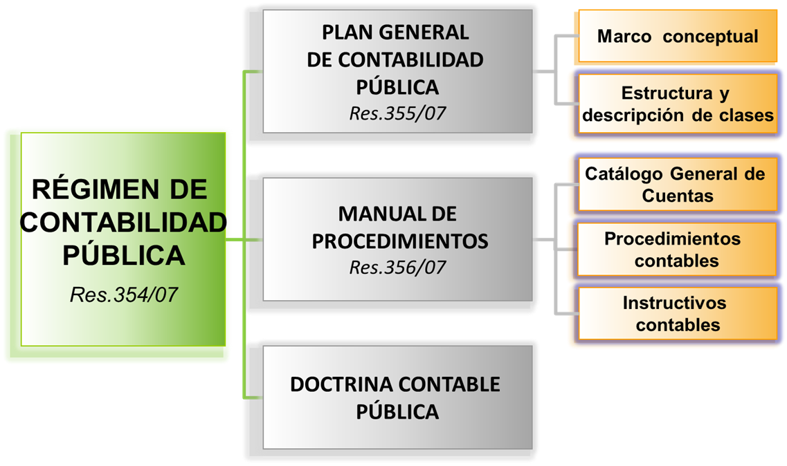

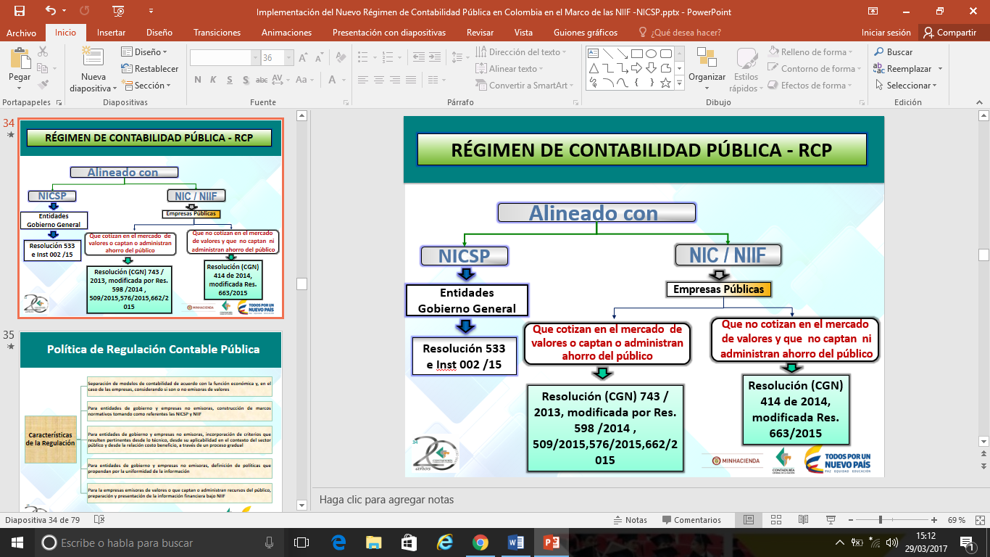

1. **Balance General y Estado Resultados 2015.**

* **BALANCE GENERAL**



* **ESTADO DE RESULTADOS**



1. **IPSAS.**

tiene como objetivo mejorar la calidad de la información financiera de propósito general de las entidades del sector público, lo que implica una valoración mejor de las decisiones de asignación de recursos de los gobiernos, con lo que se aumenta la transparencia y fortalece la rendición de cuentas.

1. **NICSP 1 A 38.**

NICSP 1 presentación de estados financieros

NICSP 2 estado de flujo de efectivo

NICSP 3 políticas contables cambios en las estimaciones contables y errores

NICSP 4 efectos de las variaciones de las tasas de cambio de la moneda extranjera

NICSP 5 costos por prestamos

NICSP 6 estados financieros consolidados y separados

NICSP 7 inversión en asociadas

NICSP 8 participaciones en negocios conjuntos

NICSP 9 ingresos de transacciones con contraprestaciones

NICSP 10 información financiera en economías hiperinflacionarias

NICSP 11 contratos de construcción

NICSP 12 inventarios

NICSP 13 arrendamientos

NICSP 14 hechos ocurridos después de la fecha de presentación

NICSP 15 instrumentos financieros: presentación e información a revelar

NICSP 16 propiedades de inversión

NICSP 17 propiedades, planta y equipo

NICSP 18 información financiera por segmentos

NICSP 19 provisiones (P. Estimados), pasivos contingentes y activos contingentes (en cuentas de orden deudoras y acreedoras)

NICSP 20 información a revelar sobre partes relacionadas

NICSP 21 deterioro del valor de activos no generadores de efectivo

NICSP 22 revelación de información financiera sobre el sector gobierno general

NICSP 23 ingresos de transacciones sin contraprestaciones (impuestos y transferencias)

NICSP 24 presentación de información de presupuesto de los estados financieros

NICSP 25 beneficios a los empleados (pensiones y laborales C.P)

NICSP 26 deterioro de valor de activos generadores de efectivo

NICSP 27 agricultura

NICSP 28 instrumentos financieros: presentación

NICSP 29 instrumentos financieros: reconocimiento y medición

NICSP 30 instrumentos financieros: información a revelar

NICSP 31 activos intangibles. NICSP 32 concesiones

NICSP 32 concesiones (APP)

NICSP 33 adopción por primera vez de la IPSAS base devengada

NICSP 34 estados financieros individuales

NICSP 35 estados financieros consolidados

NICSP 36 inversiones en asociadas y negocios conjuntos

NICSP 37 acuerdos conjuntos

NICSP 38 revelación de participaciones en otras entidades

1. **Marco Conceptual.**

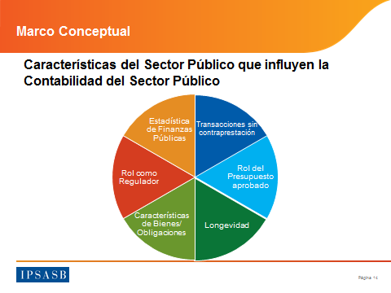

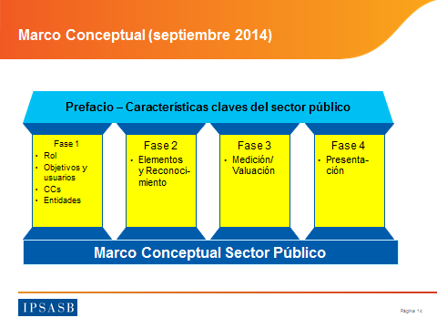

1. **Riesgo Fiscal.**

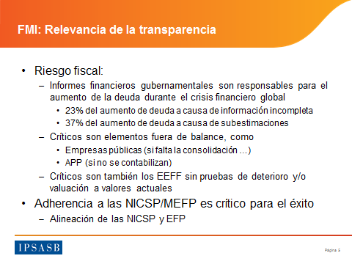

1. **Principales aspectos marco normativo.**

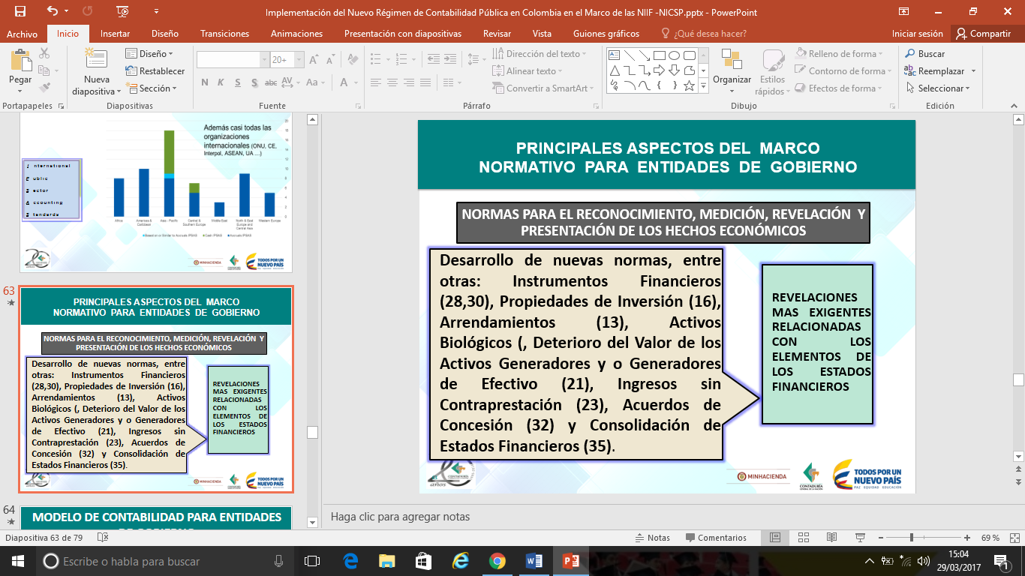

1. **Cronograma Contabilidad Entidades Gobierno.**

